

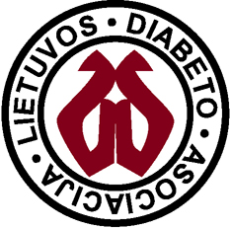

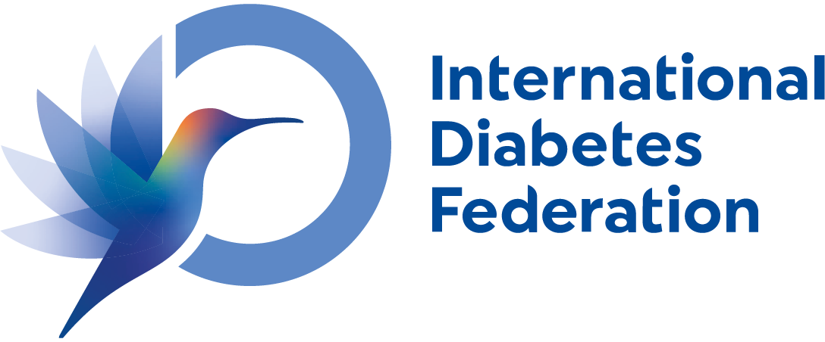

**KVIETIMAS**

**Esami ir buvę draugijos nariai, jų šeimos nariai, kiti rajono, miesto sergantys cukriniu diabetu žmones kviečiami į Asmens su negalia teisėms ir interesams atstovaujančios Lietuvos diabeto asociacijos 2024 m. veiklos rėmimo projekto organizuojamą renginį-mokymus**

**„Gera cukrinio diabeto kontrolė – komplikacijų prevencija“.**

**Renginys vyks 2024 m. birželio 11 d. 11 val. Pasvalio kultūros centro baltojoje salėje II a. (Vytauto Didžiojo a. 3, Pasvalys).**

**Projekto vykdytoja – Pasvalio r. SCD draugijos „Sveikata“ pirmininkė Vida Vegienė,**

**mob. tel. +370 685 26 105**

**Programa pridedama**